МДОУ детский сад № 18 «Сказка»

Стендовая информация для родителей

о значении изобразительной деятельности в развитии ребёнка
«Зачем ребёнку рисовать?»

Воспитатель: Харитонова Е.В.

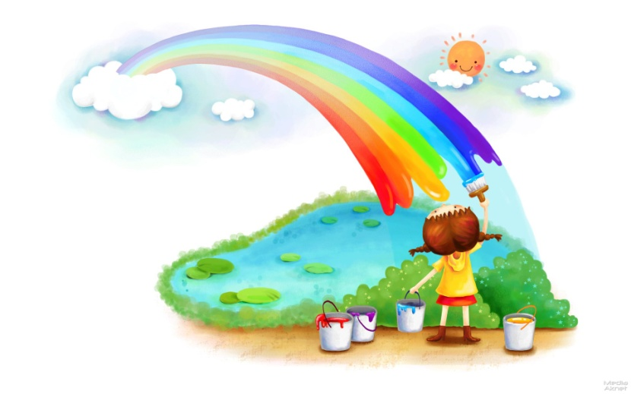
Рисование – это одно из любимых занятий многих детей.
Часто взрослые ошибочно оценивают процесс рисования лишь как способ занять чем-либо ребёнка или как развлечение. На самом деле процесс рисования помогает детям приобретать такие качества, которые затем дают толчок развитию более общих способностей, сказывающихся на успешном осуществлении самых разнообразных видов деятельности. Об этом свидетельствуют биографии людей, которые достигли больших успехов в различных областях. Этот факт широкого влияния изобразительной деятельности на развитие разных сторон личности человека и его способностей отмечали уже многие педагоги прошлого.
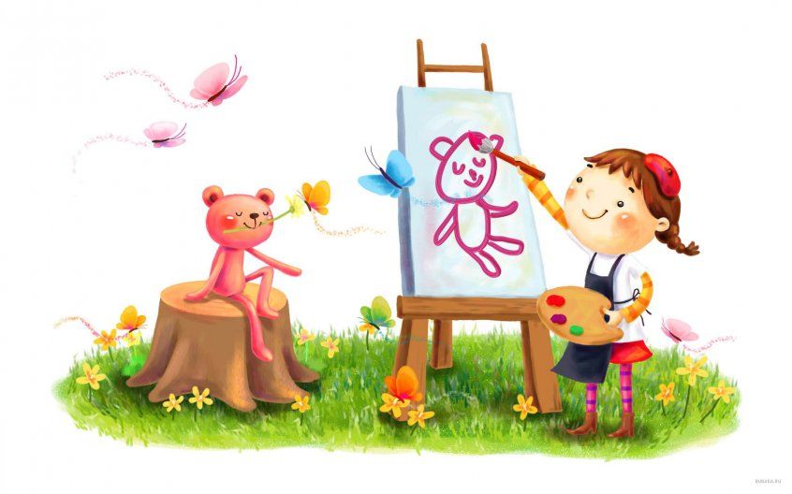
Рисование – это для детей один из способов выражения впечатлений от окружающей жизни. В своих рисунках дети изображают различные, близкие им, объекты, происходящие в их жизни события и даже, иногда, раскрывают свои эмоции. Например, дети часто изображают любимых героев мультфильмов, сказок, любимые игрушки, свои фантазии воплощают в рисунках. Так мальчики любят рисовать различную технику и себя в образе водителей, а девочки часто рисуют нарядных принцесс.
Часто для устойчивого интереса и способностей к рисованию ребёнку нужно овладеть следующими навыками, которые будут полезны и в жизни и в школе пригодятся. Это развитие образного мышления, графические и технические умения.
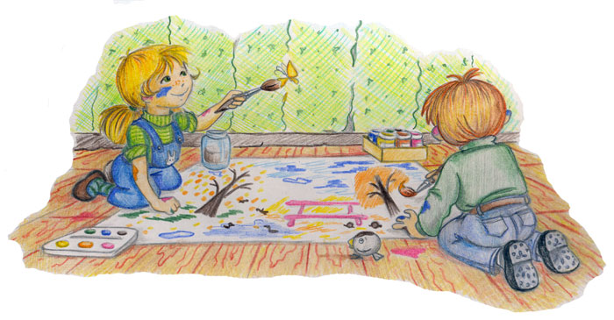
Мышление ребёнка дошкольного возраста при развитии соответствующем норме является наглядно-образным. Чтобы представить какой-либо объект, ребёнок должен его увидеть, хотя бы на картинке. Дети в своей жизни всегда с чем-то сталкиваются впервые и знания о новых предметах получают с помощью образов. Поэтому для развития образного мышления занятия рисованием является хорошим подспорьем. Кроме того чтобы изобразить предмет правильно ребёнку необходимо выделить свойства предмета, понять его строение, воспроизвести цвет, расположение - эти умения способствуют познавательному развитию детей. Изобразительное творчество называют интеллектуальной деятельностью (В. Лоунфельд).
Графические и технические умения подразумевают умение правильно держать карандаш (кисть), умение правильно пользоваться графическими материалами, умение верно воспроизвести форму предмета, что часто является непростой задачей для ребёнка и способствует развитию мелкой моторики руки, подготавливает руку для письма, развивает усидчивость.
Процесс рисования для детей требует приложить определённые усилия. Попробуйте закрасить целый лист цветными карандашами, в одном направлении, да ещё и без пробелов. Для малышей это сложно и требует немалого труда, следовательно развивает трудолюбие, волевые качества.
Ну и, конечно, как же без эстетической направленности изобразительного искусства: исследования советских педагогов (О.Ю. Зырянова) показали, что занятия по изобразительной деятельности способствуют формированию у детей эстетического отношения к природе, включающего эстетическое восприятие, оценку, суждение.
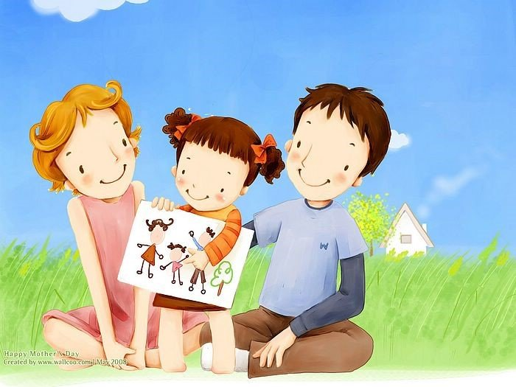
В своём творчестве дети передают эстетические качества предметов, которые они увидели и выделили в процессе восприятия. Отмечая, чем понравилось ребёнку изображение, что в нём интересного и, наоборот, дети высказывают свои суждения. Так формируется эстетическая оценка, которая часто переплетается с нравственной. Это проявление общественной направленности творчества. Общественная направленность изобразительной деятельности состоит в том, что ребёнок создаёт узнаваемые изображения. Он рисует не только для себя, но и для того, чтобы его рисунок о чём-то рассказал, кого-то порадовал.
Заостряя внимание детей на изображаемых объектах, мы формируем у них наблюдательность, что отмечал ещё чешский педагог Я.А. Каменский.
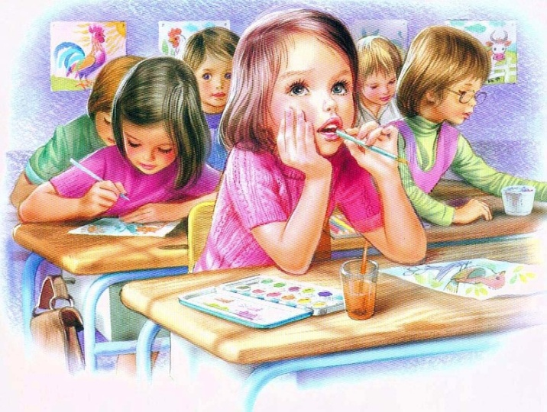
Очень хорошо рисование развивает воображение, фантазию. Для этого полезно давать детям свободу в выборе тем по рисованию или давать общие темы, разные материалы на выбор или предлагать различные нетрадиционные техники.

Рекомендуемая литература:
- Комарова Т.С. Изобразительная деятельность в детском саду. – М.: Мозаика-Синтез, 2006. – 192 с.
- Комарова Т.С. Детское художественное творчество. – М.: Мозаика-Синтез, 2016. – 176 с.
- Комарова Т.С. Развитие художественных способностей дошкольников. Монография – М.: Мозаика-Синтез, 2014. – 144 с.

